Занятие «12 месяцев»

Цели: показать сформированные навыки и умения у детей подготовительной логопедической группы.
Задачи:
Познавательные:
- обобщение и закрепление лексико-грамматического материала по временам года.
Коррекционно-развивающие:
- закреплять навык фонематического анализа и синтеза слов;
- развивать познавательные процессы: зрительное и слуховое восприятие, память, мышление, логику;
- закреплять умения звуко-буквенного анализа и синтеза;
- закреплять умения детей в звуковом анализе и синтезе;
- закреплять умение детей образовывать антонимы;
- развивать общую и мелкую моторику;
- закреплять умения детей в слоговом анализе и синтезе;
- закреплять умения детей образовывать относительные прилагательные от названий фруктов, ягод и овощей;
- закреплять умения детей осуществлять фонематические представления;
- закреплять умения детей в пространственной ориентировке.
Воспитательные:
- воспитывать волевые качества, умение применять знания в необычной обстановке;
- создать у детей положительный эмоциональный настрой.

Оборудование: карточки с картинками, чтобы составить слово по первым звукам; отдельные буквы для составления слов; муляжи фруктов и овощей; корзинки для них; цифры 1, 2, 3, 4 для обозначения количества слогов.

Ход занятия

Дети под музыку заходят в зал.
Логопед: Ребята, сегодня к нам в гости придут герои сказки. А чтобы узнать, что же это за сказка, нужно разгадать ребус:

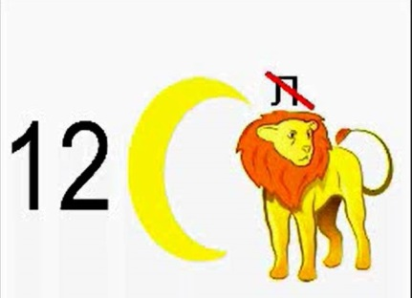

Логопед: Правильно, это сказка «12 месяцев».

Показ части мультфильма.
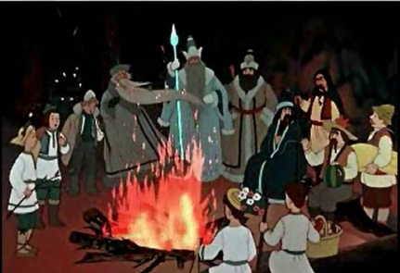

- Выходит ребенок, читает стихотворение «Времена года»:

Придумала мать дочерям имена,
Вот Лето и Осень, Зима и Весна.
Приходит весна – зеленеют леса,
И птичьи повсюду звенят голоса.
А лето пришло – все под солнцем цветет,
И спелые ягоды просятся в рот.
Нам щедрая осень приносит плоды,
Дают урожаи поля и сады.
Зима засыпает снегами поля.
Зимой отдыхает и дремлет земля.

Логопед: Ребята, посмотрите, кажется, к нам кто-то уже пришел.
- Здравствуй, девочка, как ты сюда попала?

Девочка: Здравствуйте, ребята! Злая мачеха выгнала меня из дома в лес, чтобы я принесла целую корзину подснежников. Она отнесет их в королевский дворец. Наверное, я навсегда останусь в этом лесу, не найти мне здесь подснежников!

Логопед: Ребята, давайте мы с вами поможем девочке отыскать подснежники. Поможем?
Д: Да!
Логопед: Тогда нам с вами нужно подготовиться к путешествию (дети надевают головные уборы и превращаются в «месяцы»).

Показ части мультфильма, завершающийся слайдом «Январь»:
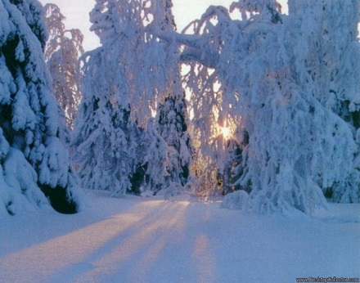
- Выходит «Январь», читает стихотворение:
В январе, в январе
Много снегу на дворе.
Снег - на крыше, на крылечке.
Солнце в небе голубом.
В нашем доме топят печки,
В небо дым идёт столбом.

Январь: «Вот вам первое задание – непростое испытание» - передает логопеду конверт с заданием.
Логопед: «Вы картинки рассмотрите, слова из первых звуков соберите».
Дети выполняют задание.
Январь: Молодцы, вы справились с заданием! Это поможет вам найти подснежники (отдает первый кусочек пазла).

Показ части мультфильма, завершающийся слайдом «Февраль»:
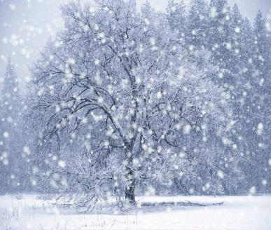
- Выходит «Февраль», читает стихотворение:
Дуют ветры в феврале,
Воют в трубах громко.
Змейкой мчится по земле
Легкая поземка.
Ветры, бури, ураганы,
Дуйте, что есть мочи.
Вихри, вьюги и бураны,
Разыграйтесь к ночи.

«Февраль»: вот задание для вас – передает конверт.
Логопед: « Слова «рассыпались» на буквы, нужно собрать их».
Дети делятся на группы, каждая из которых собирает свое слово.

Л И С А, З А Я Ц, С О В А

Дети выполняют задание.
Февраль: Молодцы, вы справились с заданием! Это поможет вам найти подснежники – (отдает второй кусочек пазла).

Показ части мультфильма, завершающийся слайдом «Март»:
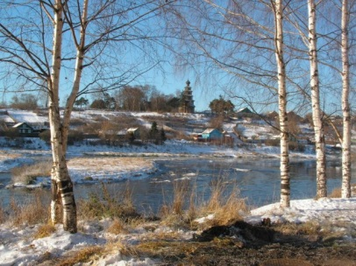

- Выходит «Март», читает стихотворение:
Рыхлый снег темнеет в марте,
Тают льдинки на окне.
Зайчик бегает по парте
И по карте на стене.
Улеглись в полях метели
В белоснежные постели
Отдохнуть пришла пора!
У крыльца звенят капели,
Воробьи повеселели,
Гонят зиму со двора.

Март: «вот для вас задание – новое испытание» – передает конверт.
Логопед: « Загадки нужно отгадать или словечко досказать:
Загадки о природе, «Доскажи словечко».
Дети отгадывают загадки.

- Двенадцать братьев
Друг за другом бродят,
Друг друга не обходят. (месяцы)

Она приходит с ласкою
И со своею сказкою.
Волшебной палочкой взмахнет –
В лесу подснежник расцветет. (Весна).

Летом теплым он бывает,
Редко землю поливает,
А вот осенью, весной
Он холодной льет стеной. (Дождь).

В дверь, в окно стучать не будет,
А войдет – и всех разбудит. (Солнце).

Птицы прилетели,
Растаяли снега,
И под звон капели
К нам спешит … (весна).

Яростно река ревет
И разламывает лед,
В домик свой скворец вернулся,
В небе жаворонка трель,
Кто же к нам пришел? (Апрель).

Март: Молодцы, вы справились с заданием! Это поможет вам найти подснежники – (отдает третий кусочек пазла).

Показ части мультфильма, завершающийся слайдом «Апрель»:
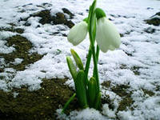

- Выходит «Апрель», читает стихи:
Апрель, апрель!
на дворе звенит капель.
По полям бегут ручьи,
На дорогах лужи.
Скоро выйдут муравьи
После зимней стужи.
Пробирается медведь
Сквозь лесной валежник.
Стали птицы песни петь,
И расцвёл подснежник.

«Апрель»: Вот для вас задание – непростое испытание – передает конверт.
Логопед: «Ребята, вот картинки и фишки – нужно выложить звуковую схему слова».
Слова: трава, дождик, дятел, ландыш, ласточка, лиса, белка, ворона, шишка, волк, жук, радуга, рысь.

Дети выполняют задание.
Апрель: Молодцы, вы справились с заданием! Это поможет вам найти подснежники – (отдает четвертый кусочек пазла).

Показ части мультфильма, завершающийся слайдом «Май»:
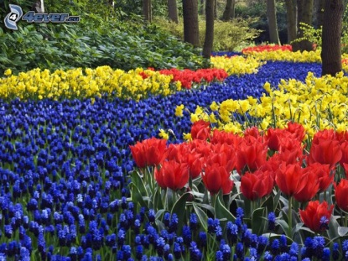

- Выходит «Май» и читает стихотворение:
Распустился ландыш в мае
В самый праздник – в первый день.
Май цветами провожая,
Распускается сирень.
Колокольчики мои,
Цветики степные!
Что глядите на меня,
Темно – голубые?
И о чем звените вы
В день веселый мая,
Средь некошенной травы
Головой качая?

«Май»: «Вот для вас задание – трудное испытание» - передает конверт.

Логопед: « Игра «Слова – неприятели» или «Скажи наоборот»:
- Скажу я слово «высоко» - вы отвечайте «низко»,
Скажу я слово «далеко» - вы отвечайте – «близко».
Легкий - … (тяжелый)
Короткий - … (длинный)
Широкий - … (узкий)
Толстый - … (тонкий)
Смеется - … (плачет)
Твердый - … (мягкий)
Добро - … (зло)
Входит - … (выходит)
Трусливый - … (смелый)
Сильный - … (слабый)
Пасмурный - … (солнечный)
Холодный - … (горячий)
Молодой - … (старый)

«Май»: Молодцы, вы справились с заданием! Это поможет вам найти подснежники – (отдает пятый кусочек пазла).

Показ части мультфильма, завершающийся слайдом «Июнь»:
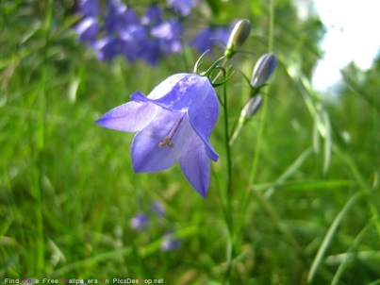

- Входит «Июнь», читает стихотворение:

Пришёл июнь.
"Июнь! Июнь!"
В саду щебечут птицы.
На одуванчик только дунь -
И весь он разлетится.
На цветущую полянку
Шмель явился спозаранку.
Ищет розовую кашку,
Наполняет мёдом чашку.

«Июнь»: Вот для вас задание – новое испытание – передает конверт.
Логопед: Чтобы выполнить задание «Июня», нам с вами нужно немножко отдохнуть и размяться и вспомнить все месяцы по порядку:
Дети выходят на середину зала и выполняют речь с движениями.

Зимние месяцы: декабрь, январь | Руки расставлены в стороны, имитируем падение снежинок
К ним не забудем добавить февраль
Весне отдаем март, апрель, теплый май | Руки подняты вверх над головой, изображаем легкий ветерок
Для лета июнь, июль, август давай | Руки перед собой, ладони прижаты друг к другу, имитируем движение “рыбка плывет”
А если к нам в гости осень придет, | Имитируем сбор ягод в корзинку.
Сентябрь, октябрь, ноябрь принесет!!!
«Июнь»: Молодцы, вы справились с заданием! Это поможет вам найти подснежники – (отдает шестой кусочек пазла).
Показ части мультфильма, завершающийся слайдом «Август»:
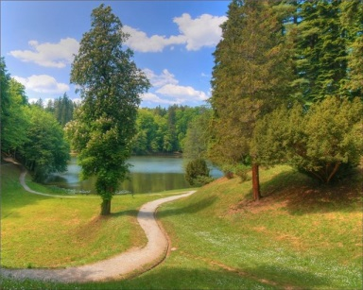
- Выходят «Июль» и «Август», читают стихи:
Сенокос идёт в июле,
Где-то гром ворчит порой,
И готов покинуть улей
Молодой пчелиный рой.
Ветерок качает липку,
Достаёт Кузнечик скрипку.
До заката, дотемна
Будет музыка слышна.

Собираем в августе
Урожай плодов.
Много людям радости
После всех трудов.
Солнце над просторными
Нивами стоит
И подсолнух зёрнами
Чёрными набит.
«Июль», «Август»: «Вот для вас задание – трудное испытание» – передают конверт.
Логопед: « Слова на слоги поделите и по корзинкам разместите».

Дети делят на слоги слова – названия фруктов, ягод, овощей и раскладывают по корзинкам, согласно цифре – 1, 2, 3, 4.

Слова: яблоко, груша, гранат, банан, апельсин, лимон, персик, виноград, ежевика, малина, морковка, баклажан, перец.
«Июль»: Молодцы, вы справились с заданием! Это поможет вам найти подснежники – (отдает седьмой кусочек пазла).
Показ части мультфильма, завершающийся слайдом «Октябрь»:
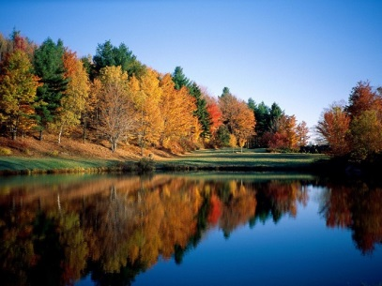
- Выходят «Сентябрь» и «Октябрь», читают стихи:
Ясным утром сентября
Хлеб молотят сёла,
Мчатся птицы за моря -
И открылась школа.
С каждым днём в лесу темней,
Дождик капает с ветвей.
На прогулку без калош
Не выходит умный Ёж.

В октябре, в октябре
Частый дождик на дворе.
На лугах мертва трава,
Замолчал кузнечик.
Заготовлены дрова
На зиму для печек.
Дождь стучит весь день по крыше.
За окошком – листопад.
То октябрь править вышел,
Что ж ему никто не рад?

«Сентябрь» и «Октябрь»: «Вот для вас задание – непростое испытание» – передают конверт.
Логопед: «В этом задании нужно будет назвать слова, отвечающие на вопрос «какой?»:
-- сок из яблока – какой? - … (яблочный);
- сок из апельсина - … (апельсиновый);
- сок из винограда - … (виноградный);
- варенье из малины - … (малиновое);
- компот из вишни - … (вишневый) и т.д.
Дети выполняют задание.

Сентябрь и Октябрь: Молодцы, вы справились с заданием!
Это поможет вам найти подснежники – (отдают восьмой и девятый кусочек пазла).

Показ части мультфильма, завершающийся слайдом «Декабрь»:
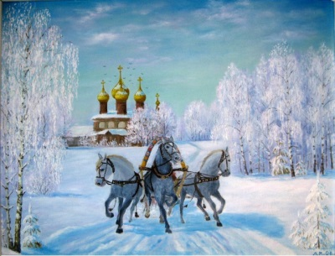

- Выходят «Ноябрь» и «Декабрь», читают стихотворения:
Яблони и сливы голые стоят.
Выглядит уныло наш осенний сад.
За окном то дождик, то холодный снег,
Мрачно, неуютно на душе у всех.
Утонуло солнце в лужах ноября.
Но не будем злиться на него мы зря.
Приготовим лыжи, санки и коньки,
Ждут нас очень скоро зимние деньки.

В декабре, в декабре
Все деревья в серебре.
Нашу речку, словно в сказке,
За ночь вымостил мороз,
Обновил коньки, салазки,
Елку из лесу привез.
Елка плакала сначала
От домашнего тепла,
Утром плакать перестала,
Задышала, ожила.
Чуть дрожат ее иголки,
На ветвях огни зажглись.
Как по лесенке, по елке
Огоньки взбегают ввысь.
Блещут золотом хлопушки.
Серебром звезду зажег
Добежавший до макушки
Самый смелый огонек.
Год прошел, как день вчерашний,
Над Москвою в этот час
Бьют часы кремлевской башни
Свой салют — двенадцать раз!

Ноябрь и Декабрь: Вот для вас задание – непростое испытание - передают конверт.

Логопед: «Становимся в круг и играем в «Цепочку». (Можно начать со слова «мороз» - заяц – цапля …).

Ноябрь и Декабрь: Молодцы – вы справились с нашим заданием! Это поможет вам найти подснежники!(Отдают оставшиеся части пазла – 11 и 12).

Логопед: Ребята, у нас собрались все кусочки пазла, давайте сложим картинку и узнаем, где нам нужно искать подснежники!

Дети собирают пазл – на нем изображено дерево, под которым находят корзинку с подснежниками и передают ее девочке.

Девочка: «Спасибо вам, ребята, одной бы мне ни за что было не справиться! Вот, возьмите вы тоже эти волшебные цветы – они будут напоминать вам это путешествие». (Раздает всем по цветку).

Т Дети прощаются с гостями и выходят из зала.

